1. Fecha: 11/12/2024. Agregamos la extensión styled Component Sniper en visual studio Code para que nos ayude en la escritura del código y vscode styled component que nos ayuda en la visualización de los estilos.

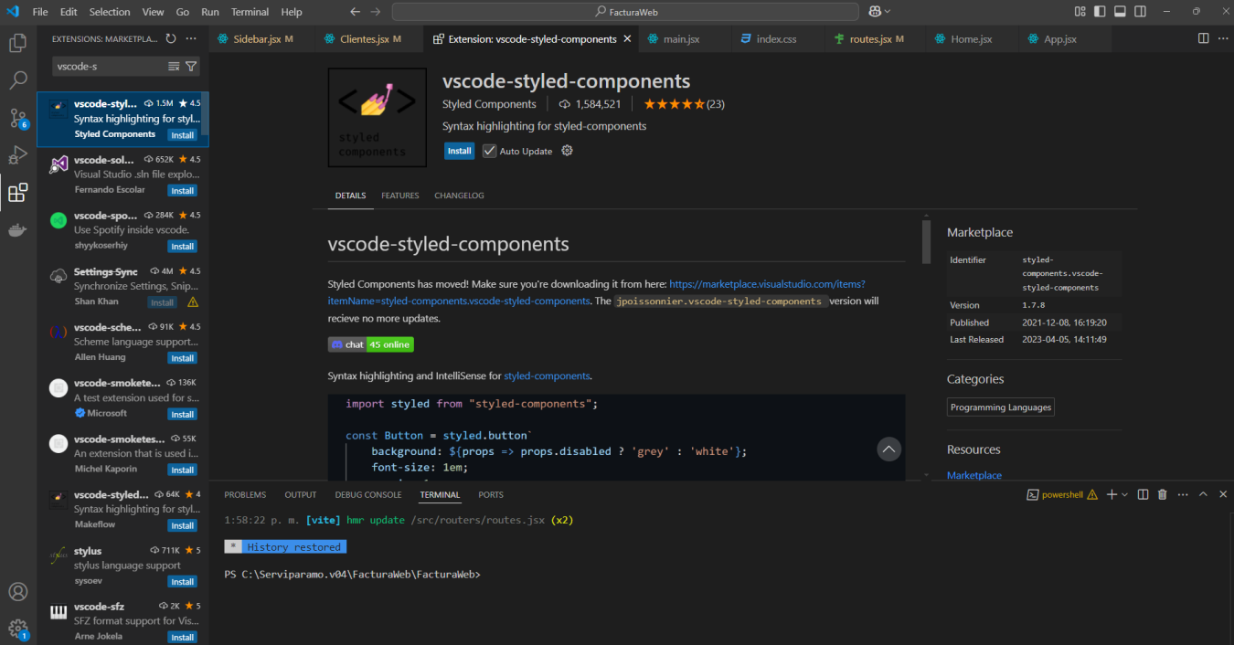

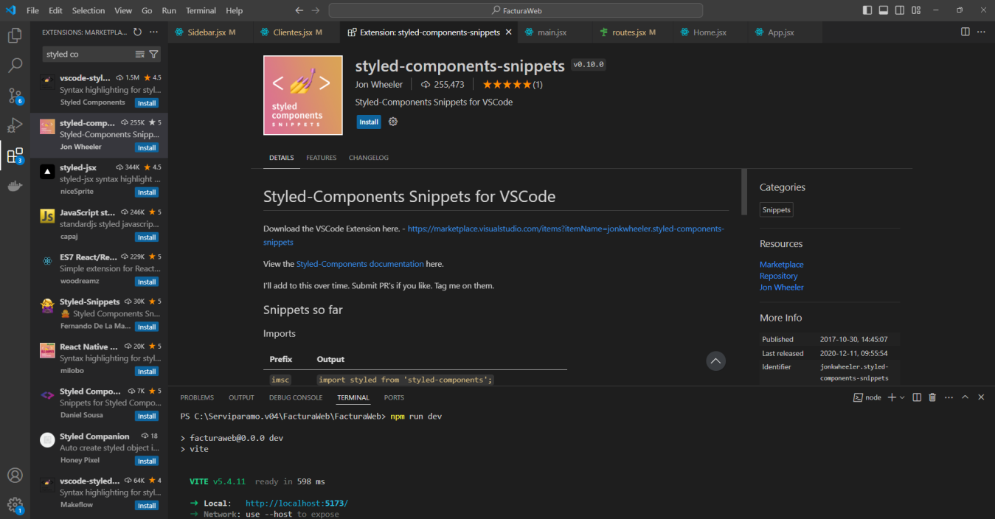

1. 12/12/2024 Creamos formulario clientes.jsx, que es llamado dentro del sidebar

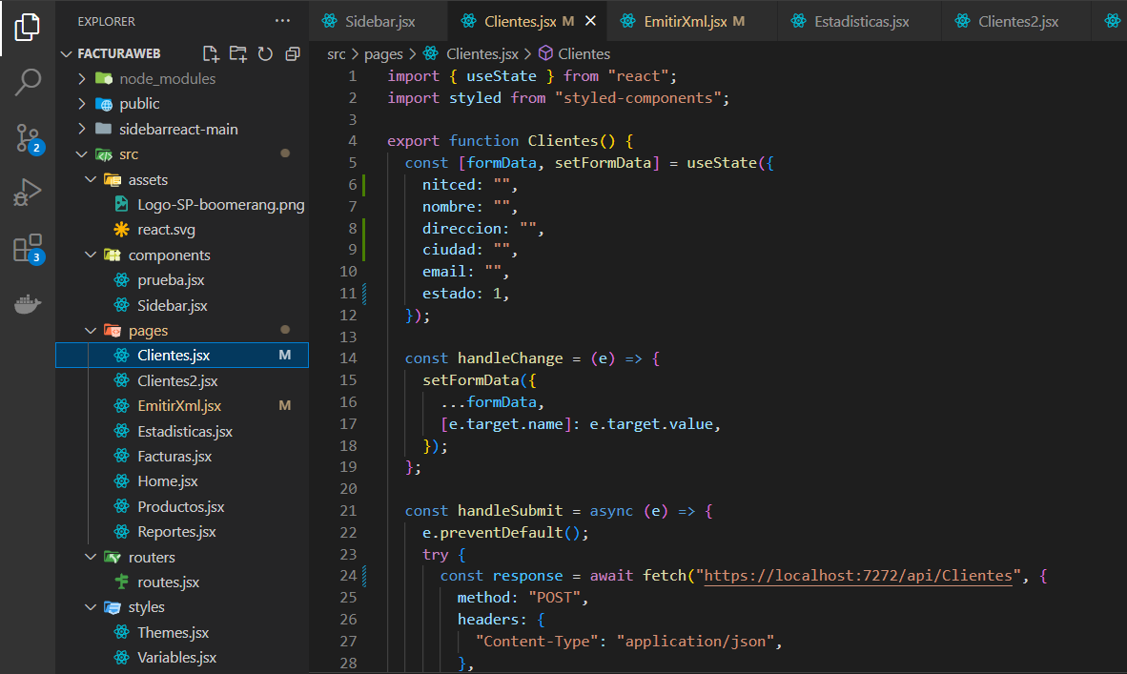

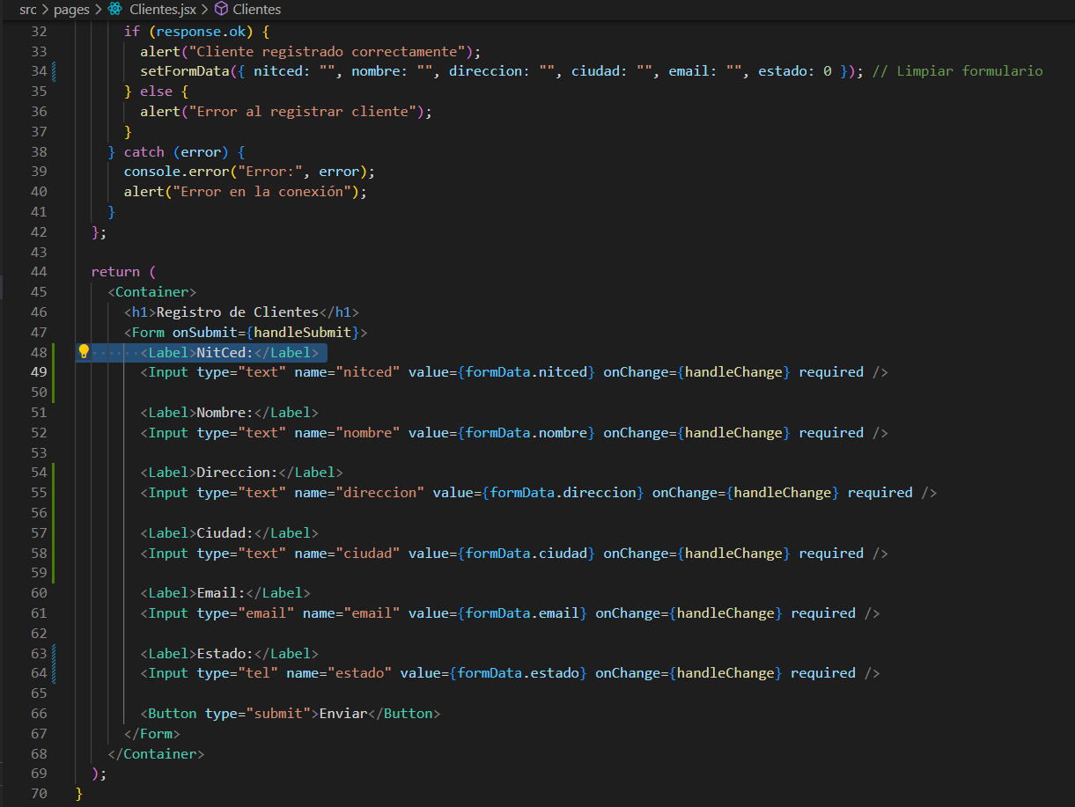

1. 16/12/2024 al 18/12/2024 Creamos el formulario Emitir_xml.jsx que es un formulario que consultara una api creada en C# que ejecuta un procedimiento almacenado que llama los datos de una factura en particular y luego consume el servicio web del proveedor tecnológico Facture.

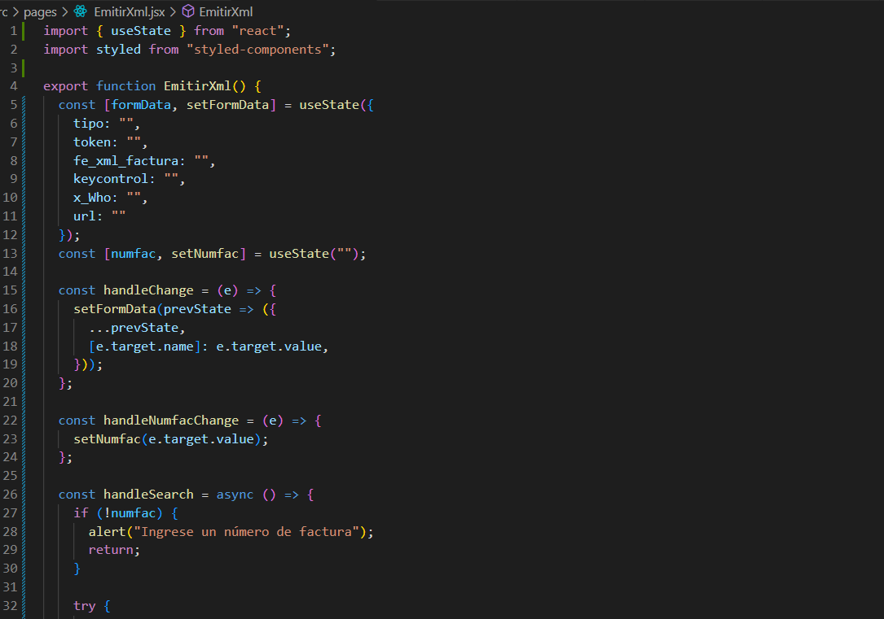

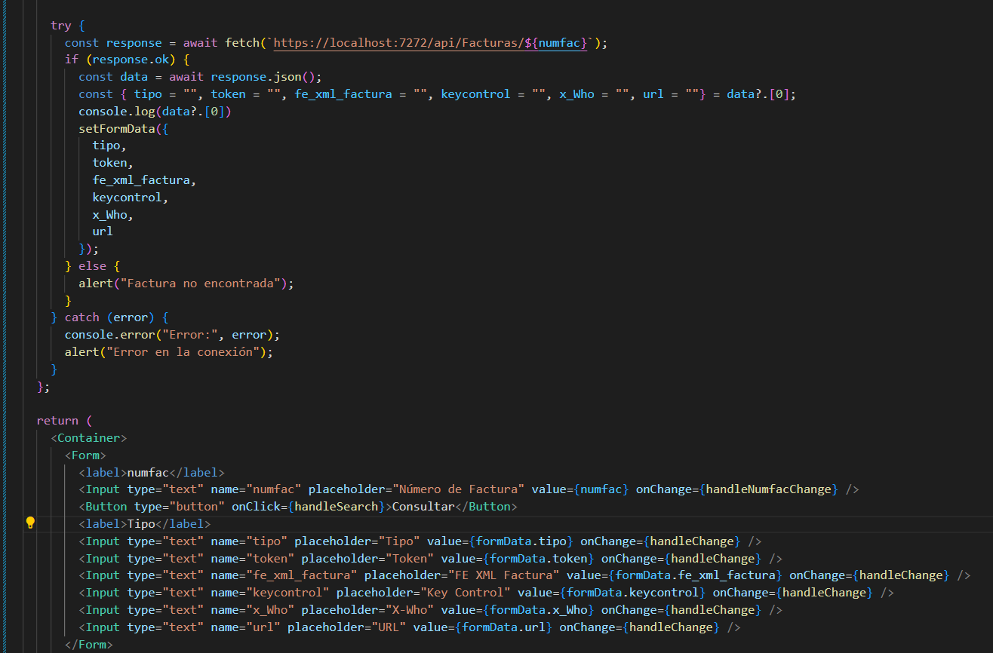

1. 17/12/2024 Soporte por whasap de las aplicacon de facturacion y soporte del ERP.

